Министерство науки и высшего образования Российской Федерации
Южно-Российский государственный политехнический университет (НПИ)
имени М.И. Платова
ОТЧЁТ
по практической работе № 6
по дисциплине «Разработка мобильных приложений»
Выполнил: Яценко Е. А.
Группа: ________________
Новочеркасск
2026

Практическая работа № 6. Передача управления между страницами
Цель работы: Создать приложение из двух окон с возможностью передачи данных от одной страницы к другой в одну сторону.
Ход работы
В проекте YacenkoEA_PR6 описан абстрактный класс Human с полями имени, фамилии и возраста и класс-наследник Student с полем группы. Оба класса поддерживают сериализацию, поэтому объект можно положить в Intent.
На первом экране четыре поля ввода и кнопка «Передать данные». По нажатию создаётся Student и передаётся во SecondActivity методом putExtra. Второй экран читает объект из Bundle и показывает имя, группу и возраст.
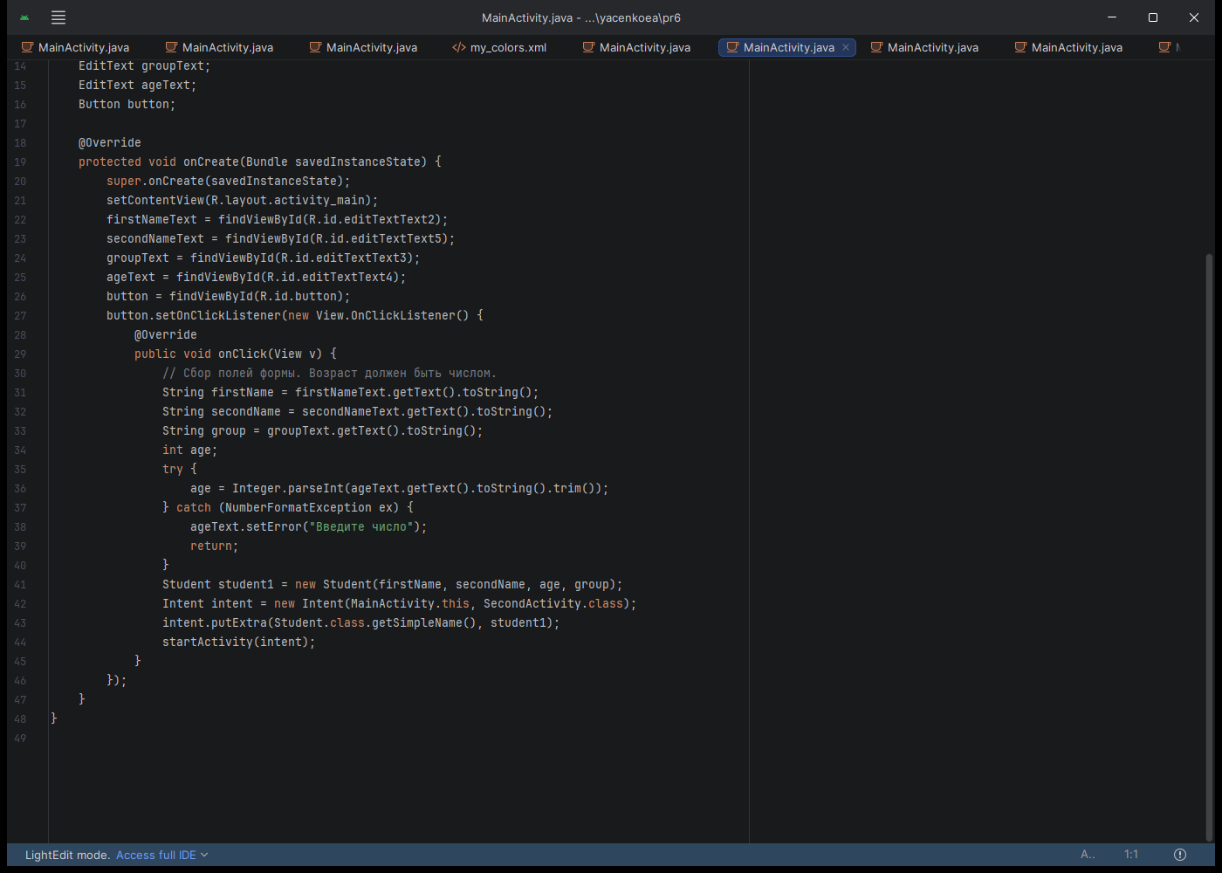
Рис. 6.1 — Проект YacenkoEA_PR6 в Android Studio, передача данных студента
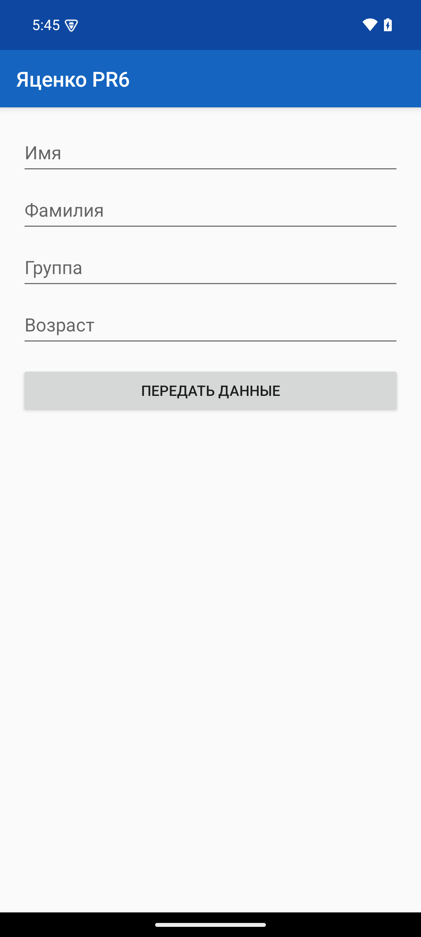 | 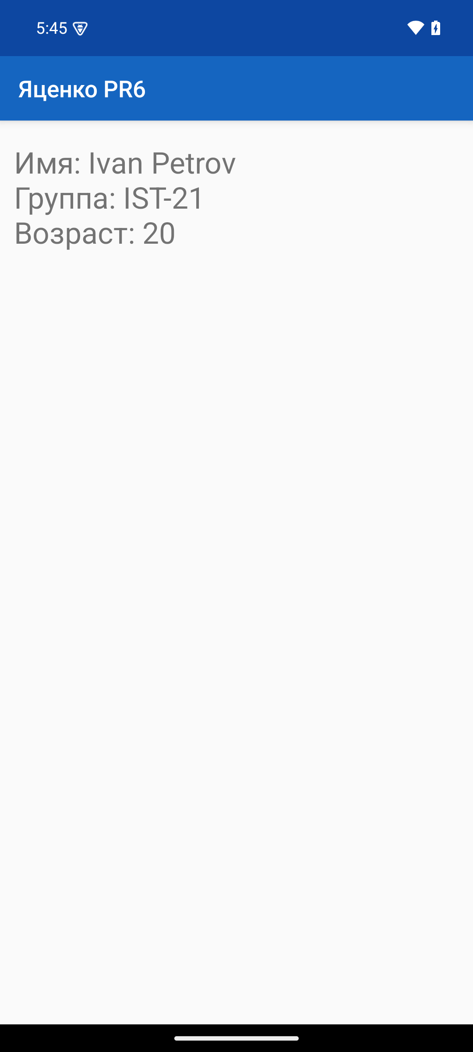
Рис. 6.2 — Форма ввода данных студента | Рис. 6.3 — Вторая активность с данными, полученными через Intent

Вывод. В результате выполнения работы было произведено ознакомление с односторонней передачей объекта между активностями через Intent.
Список использованных источников
1. Наугольнов О.А., Елкин Н.С., Январев С.Г., Логанчук М.Л. Разработка мобильных приложений: учебно-методическое пособие для практических работ. Новочеркасск: ЮРГПУ (НПИ), 2024.
2. Документация Android Developers. URL: https://developer.android.com/studio (дата обращения: 27.09.2026).
3. Metanit. Руководство по Android. URL: https://metanit.com/java/android/ (дата обращения: 27.09.2026).

